Анализ сервиса для управления проектами  
Яндекс.Трекер

Для начала пользования сервисом нужно зайти на сайт и авторизироваться, при этом важно иметь электронную почту @yandex.ru.

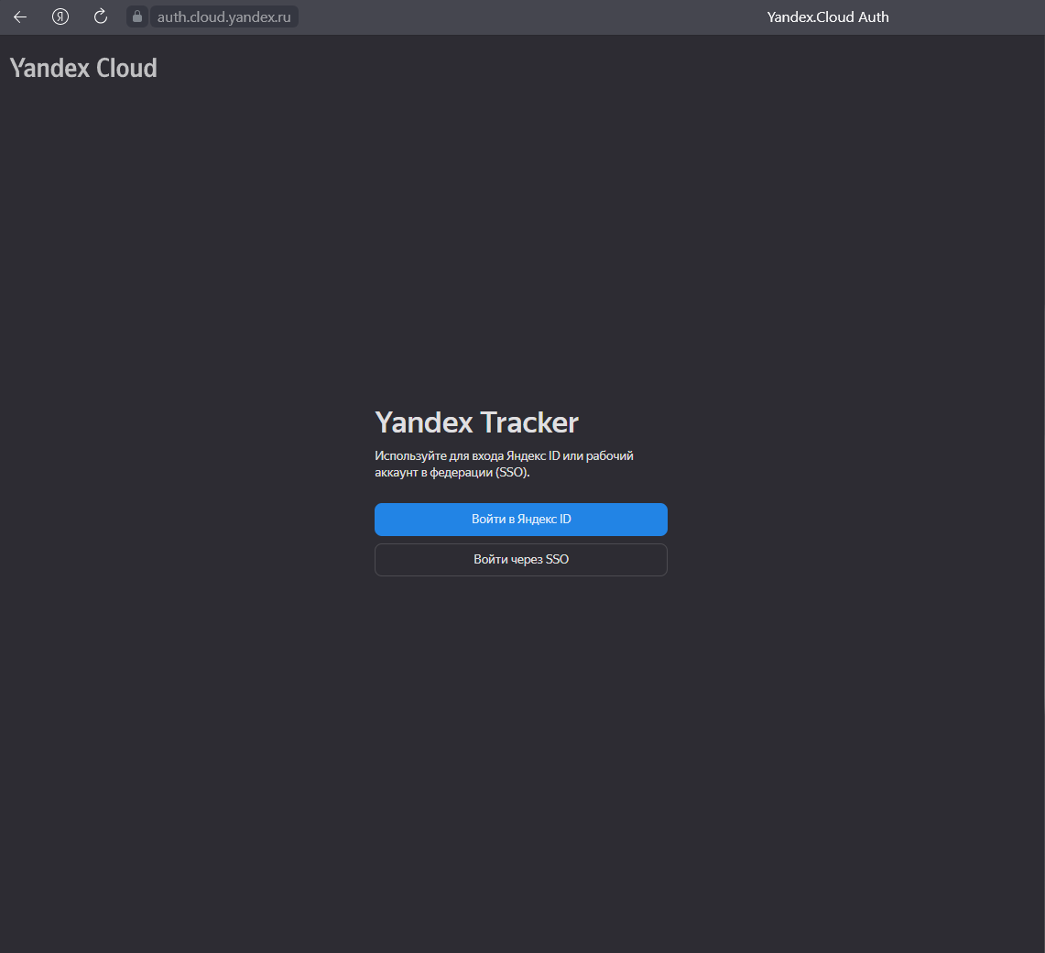

(Рис. 1)

Далее сервис предложит создать рабочее пространство, которое представляет собой отдельное облачное хранилище.

После создания облачного хранилища требуется создать очередь, используя один из представленных сайтом шаблонов. Наша команда остановилась на стандартном шаблоне.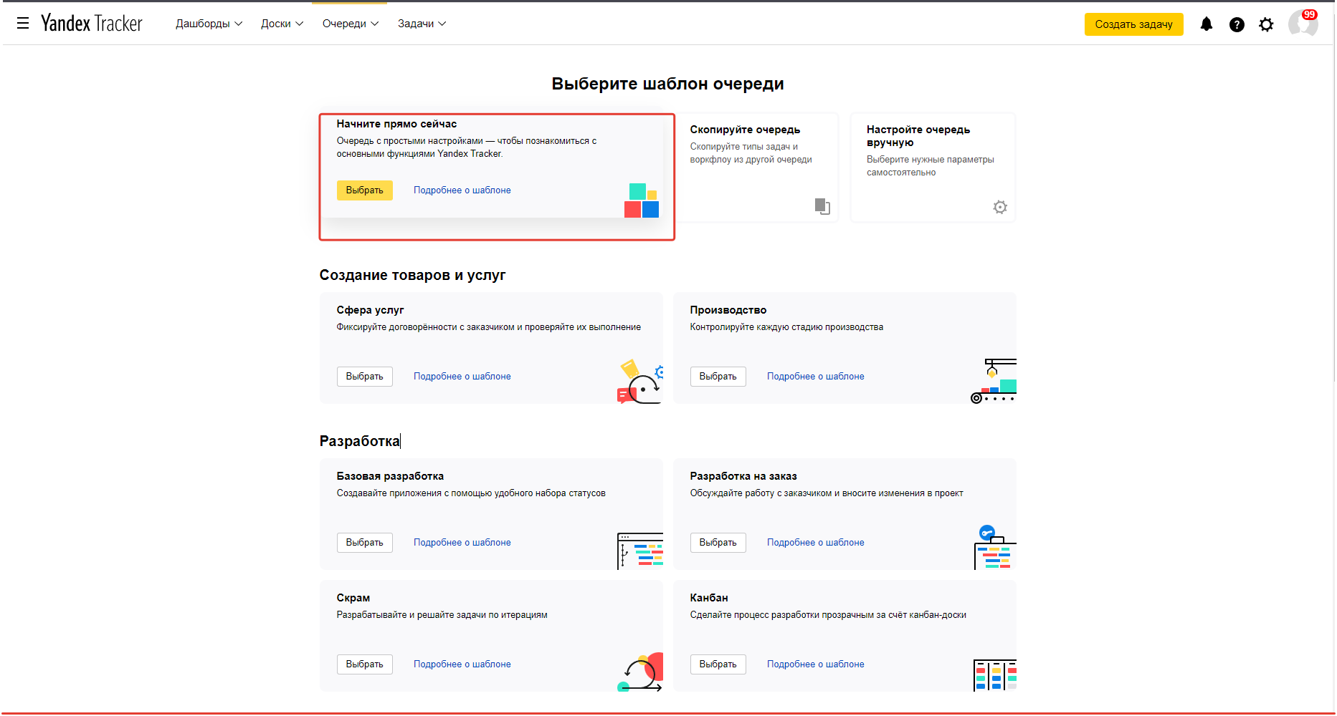 (Рис. 2)

В первой строке даем название нашей очереди, во второй строке ключ очереди создается автоматически, но при желании его можно изменить.  
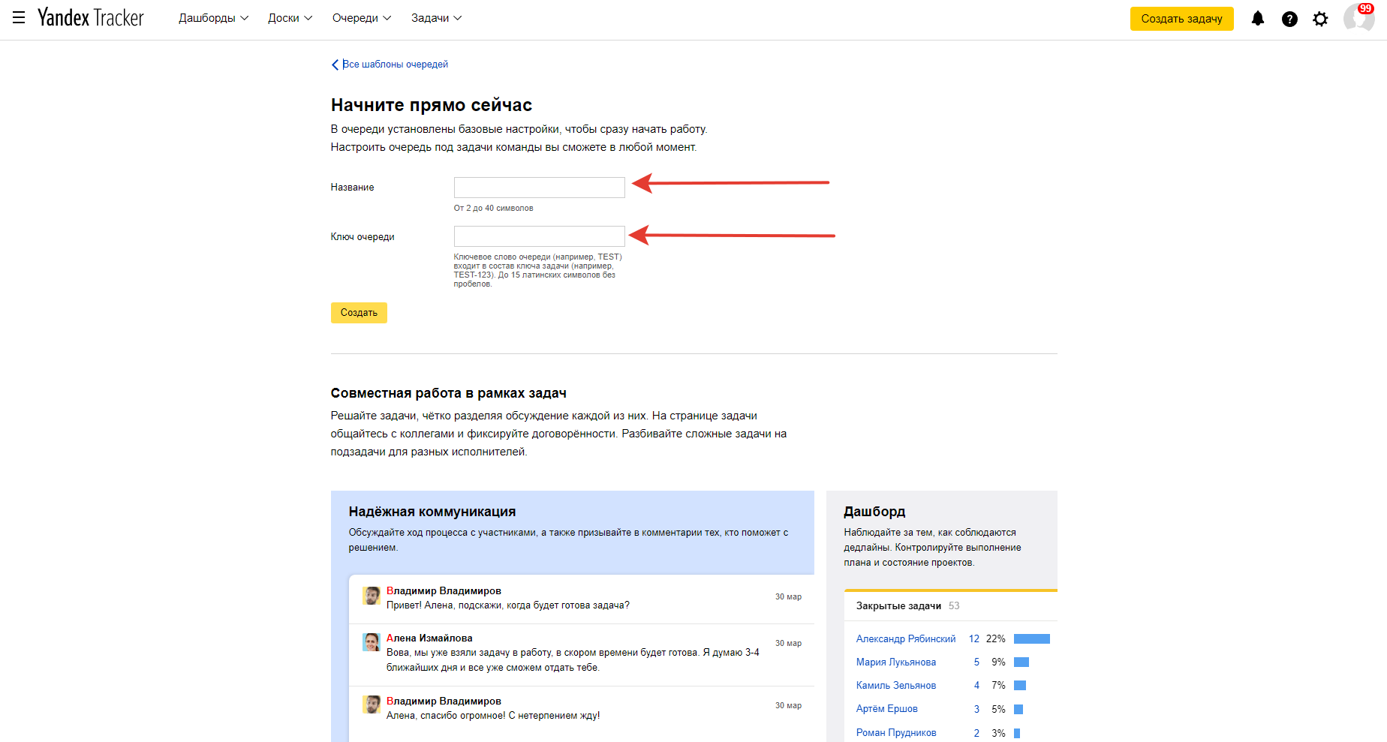 (Рис. 3)

Далее у нас создается дашборд, на котором мы можем отслеживать задачи в которых мы участвуем или за которыми мы наблюдаем.   
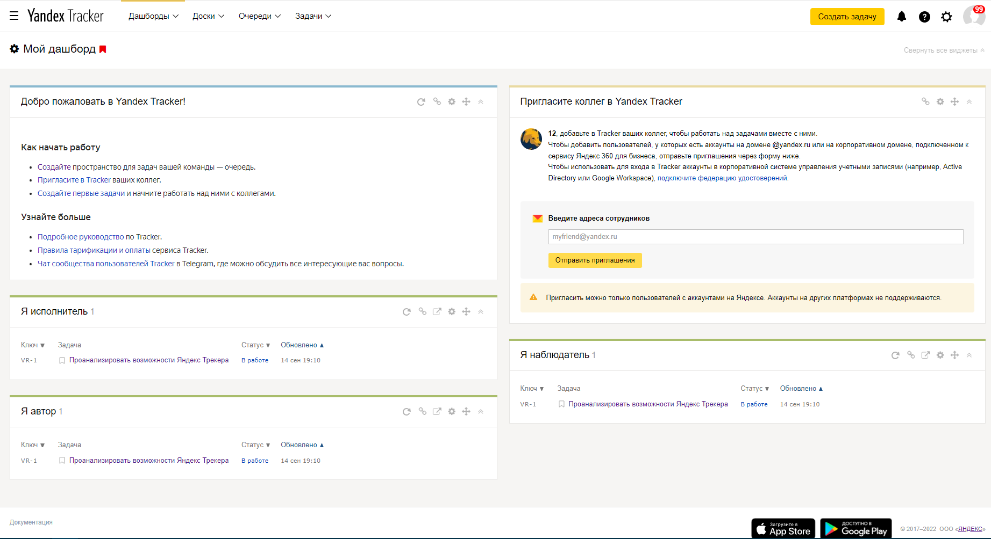

В этом же меню мы можем пригласить своих коллег :) Для этого надо отправить приглашение по почте (Кстате коллеги тоже должны иметь яндекс.почту)

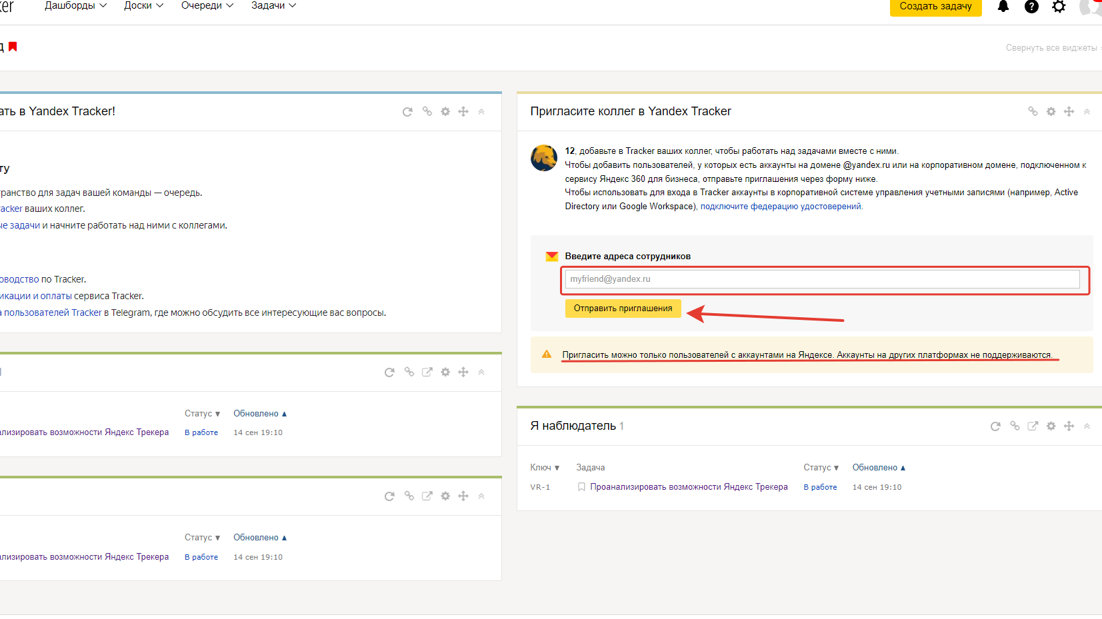

(Рис. 4)

Для настройки прав доступа коллег по проекту заходим в меню настроек в пункт «Управления пользователями».  
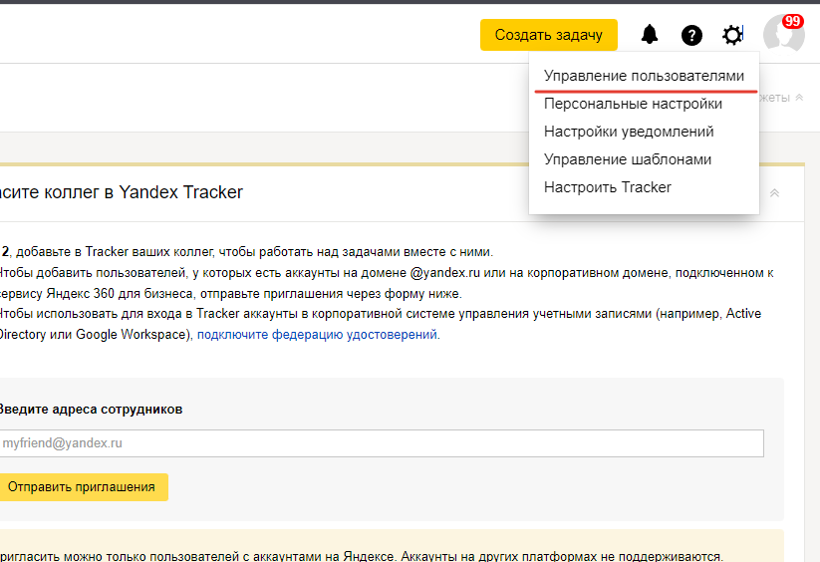  
(Рис. 5)

В этом меню мы выдаем полный доступ, для того чтобы наш коллега мог создавать задачи, редактировать их и принимать участие в работе над ними.   
(Так же есть кнопка для выдачи полных прав всем новоприбывшим)  
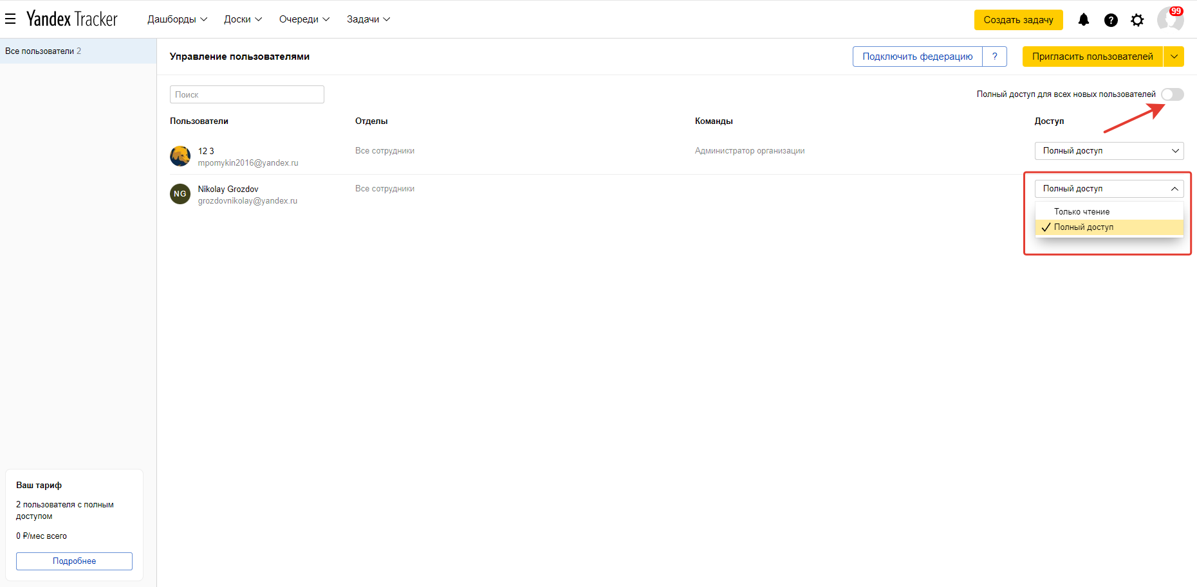

(Рис. 6)  
Для создания задачи нужно нажать на желтую «неприметную» кнопку «Создать задачу».  
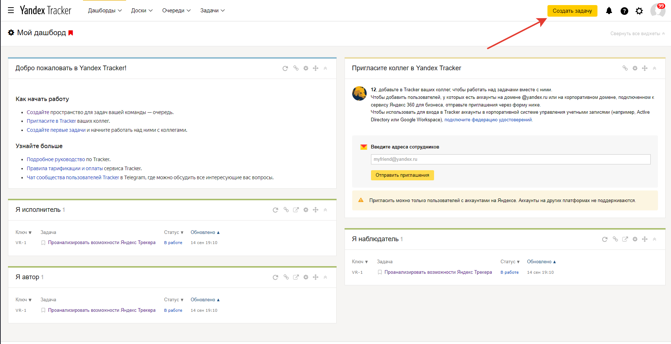

(Рис. 7)

Даем название задачи, описание составляем чек-лист, в нашем случаем функции, которые мы анализировали в данной практической работе.   
В конце необходимо снова нажать на неприметную кнопку «Создать».

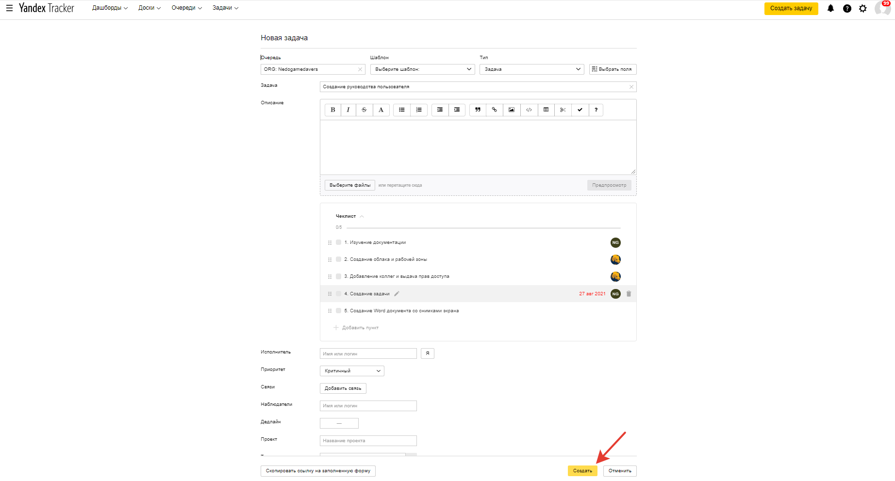

(Рис. 8)  
Здесь у нас есть возможность прикреплять файлы, а так же оставлять на них комментарии. 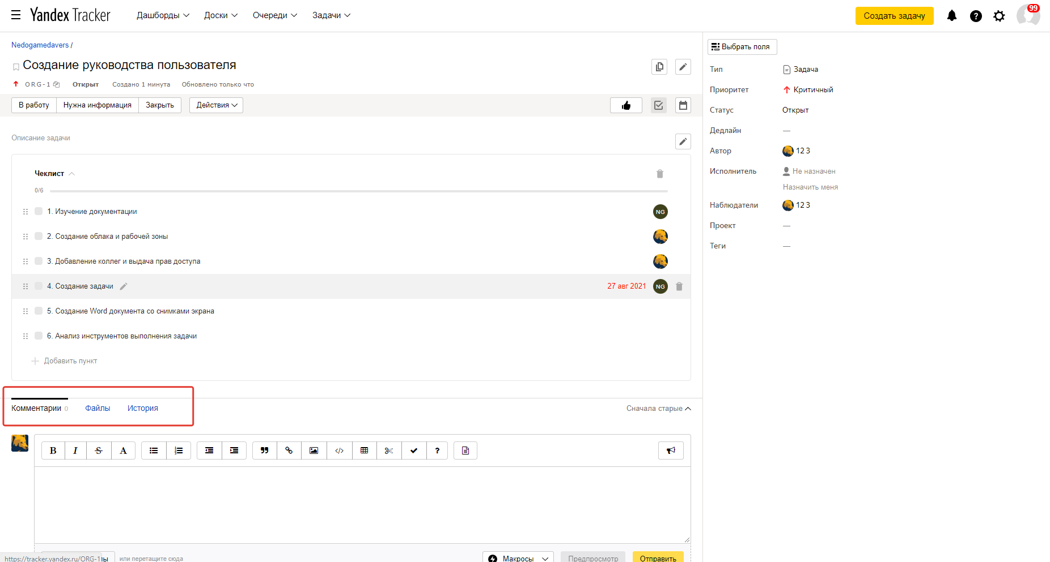

(Рис. 9)

На сайте есть возможность минимально форматировать текс, а также прикреплять картинки, гиперссылки, таблицы.

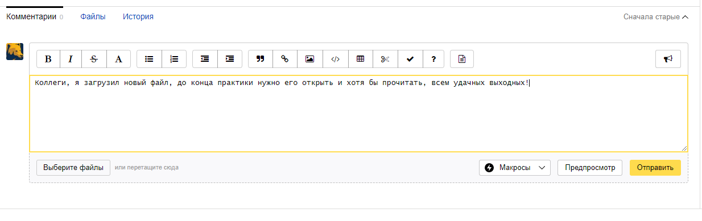

(Рис. 10)  
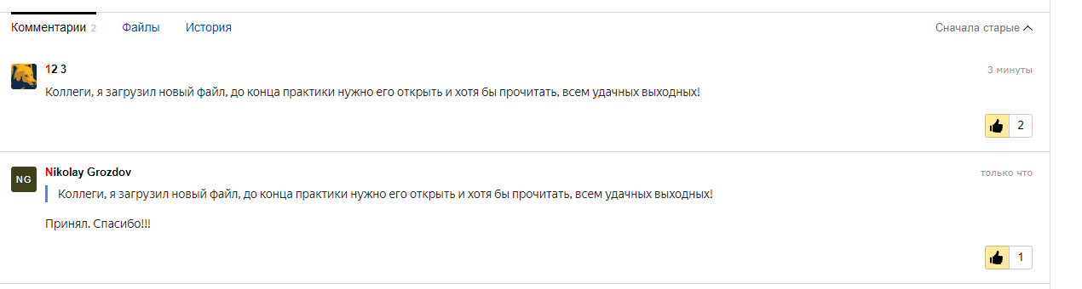  
(Рис. 11)

Для того чтобы загрузить в задачу файл, переходим в раздел «Файл» и перетаскиваем туда нашу документацию.  
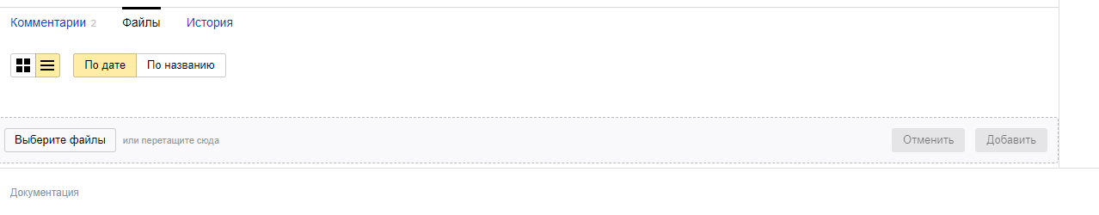  
Мы выполнили все поставленные задачи.   
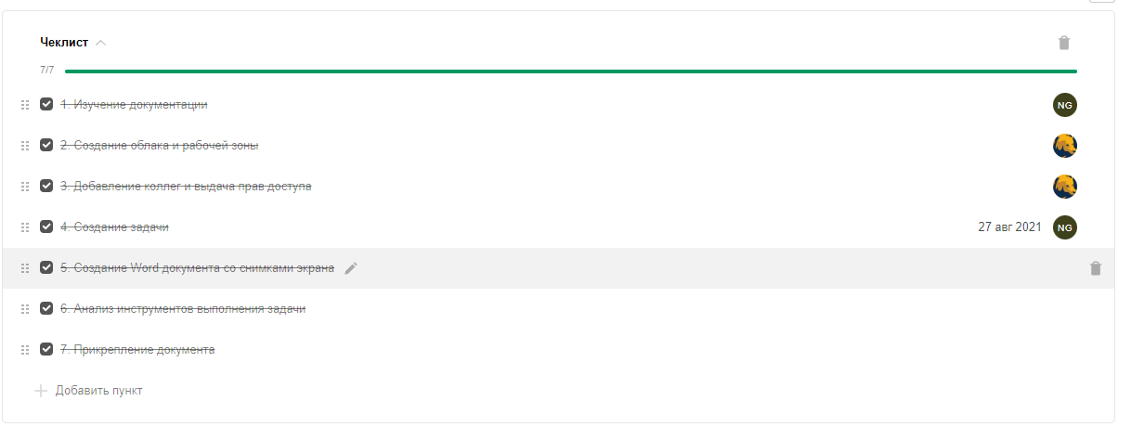  
Список источников:

Яндекс.Трекер: https://tracker.yandex.ru/